Bước 1 — Yêu cầu FR/NFR
Mã | Loại | Nội dung
FR-01 | Chức năng | Hệ thống phải cho phép Khách hàng đăng nhập, xem sản phẩm, chọn sản phẩm và số lượng để thực hiện Đặt hàng Online.
FR-02 | Chức năng | Khi Khách hàng thực hiện Đặt hàng Online, hệ thống phải kiểm tra tồn kho của từng sản phẩm; nếu đủ hàng thì cho phép áp dụng mã giảm giá và tạo đơn hàng, nếu không đủ hàng thì thông báo và không tạo đơn.
NFR-01 | Phi chức năng | Hệ thống phải hoàn thành việc kiểm tra tồn kho của toàn bộ sản phẩm trong giỏ hàng trong tối đa 2 giây đối với ít nhất 95% yêu cầu.

Bước 2 — Kiến trúc 3 tầng
Tầng | Vai trò trong luồng Đặt hàng Online
Presentation Tier | Hiển thị danh sách sản phẩm, giỏ hàng, ô nhập mã giảm giá, nút đặt hàng và thông báo kết quả cho Khách hàng; tiếp nhận thao tác của Khách hàng.
Business Logic Tier | Xử lý logic Đặt hàng Online, kiểm tra tồn kho, kiểm tra mã giảm giá, xác định đơn hàng hợp lệ và tạo đơn hàng.
Data Tier | Lưu và truy xuất thông tin Khách hàng, Sản phẩm, tồn kho, Đơn hàng và chi tiết sản phẩm trong đơn hàng.

Bước 3 — Use Case Diagram
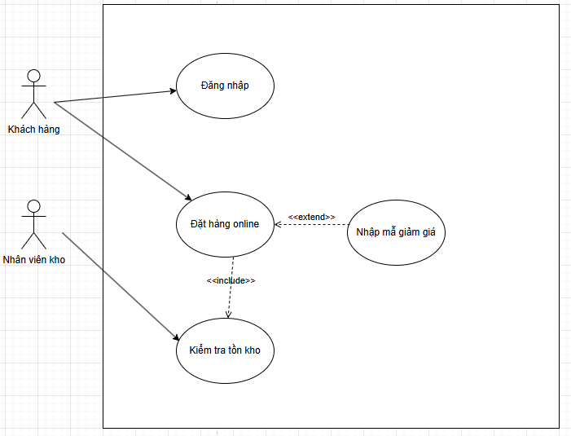

Bước 4:
4.1. Đặc tả Use Case
Use Case Name & ID
UC-02 – Đặt hàng Online
Actor(s) & Description
Khách hàng: thực hiện đặt hàng online.
Nhân viên kho: cập nhật số lượng tồn kho; không trực tiếp tham gia thao tác đặt hàng của Khách hàng.
Pre-conditions
Khách hàng đã đăng nhập.
Sản phẩm cần mua tồn tại trong hệ thống.
Khách hàng đã chọn sản phẩm và số lượng muốn mua.
Post-conditions
Nếu đủ hàng: đơn hàng được tạo và lưu lại trong hệ thống.
Nếu không đủ hàng: không tạo đơn hàng và Khách hàng nhận được thông báo.
Nếu có mã giảm giá hợp lệ, mức giảm được áp dụng vào đơn hàng.
Main Flow
Bước | Thực hiện | Nội dung
1 | Khách hàng | Xem danh sách sản phẩm, chọn sản phẩm và số lượng muốn mua.
2 | Khách hàng | Bấm Đặt hàng Online.
3 | Hệ thống | Kiểm tra tồn kho của từng sản phẩm trong giỏ hàng.
4 | Hệ thống | Nếu đủ hàng, cho phép Khách hàng nhập mã giảm giá nếu có.
5 | Khách hàng | Xác nhận đặt hàng.
6 | Hệ thống | Tạo đơn hàng và thông báo đặt hàng thành công.
Alternative Flows
A1 – Không đủ tồn kho
Tại bước 3, nếu có ít nhất một sản phẩm không đủ số lượng tồn kho, hệ thống thông báo sản phẩm không đủ hàng và không tạo đơn hàng. Luồng kết thúc.
A2 – Không sử dụng mã giảm giá
Tại bước 4, nếu Khách hàng không có hoặc không nhập mã giảm giá, hệ thống bỏ qua mã giảm giá và tiếp tục đến bước 5.
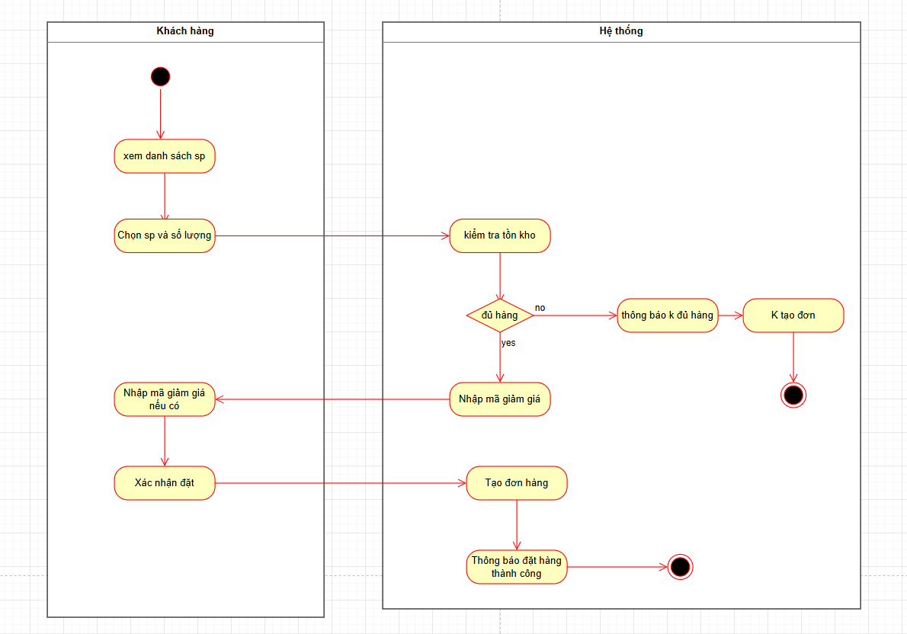

Bước 5:
Class | Thuộc tính | Phương thức
Customer | -customerId: String  -fullName: String  -email: String | +login()  +placeOrder()
Product | -productId: String  -productName: String  -unitPrice: Double  -stockQuantity: Integer | +checkStock(quantity: Integer)  +updateStock(quantity: Integer)
Order | -orderId: String  -orderDate: DateTime  -discountCode: String | +addProduct()  +applyDiscount()  +createOrder()

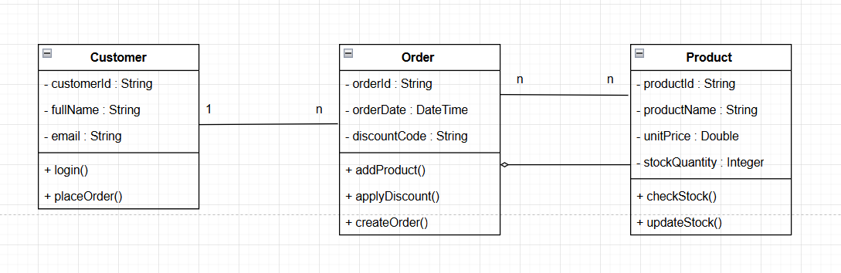
Bước 6
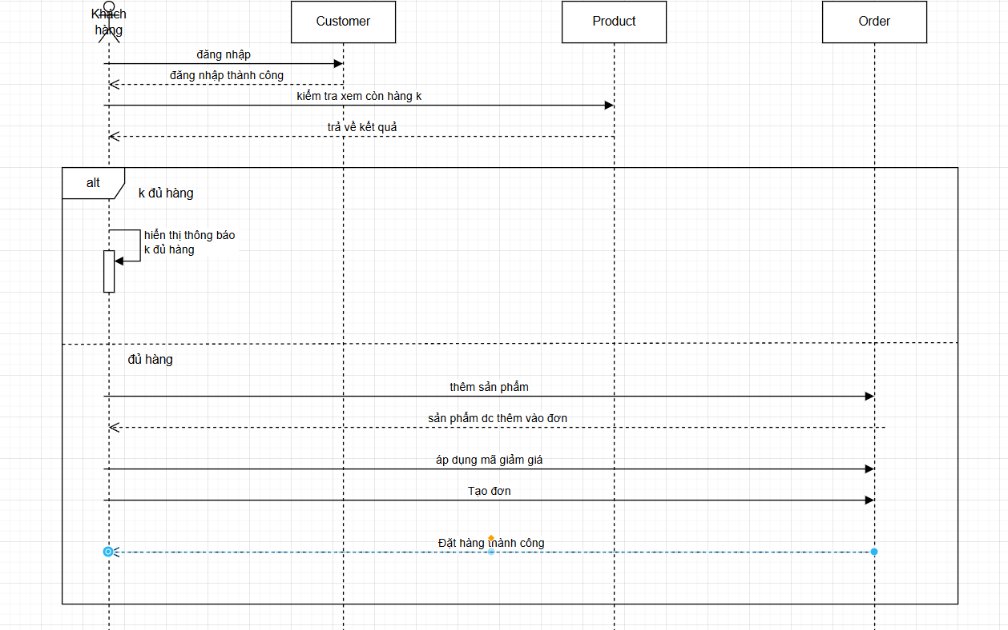

Bước 7:

Bước 8
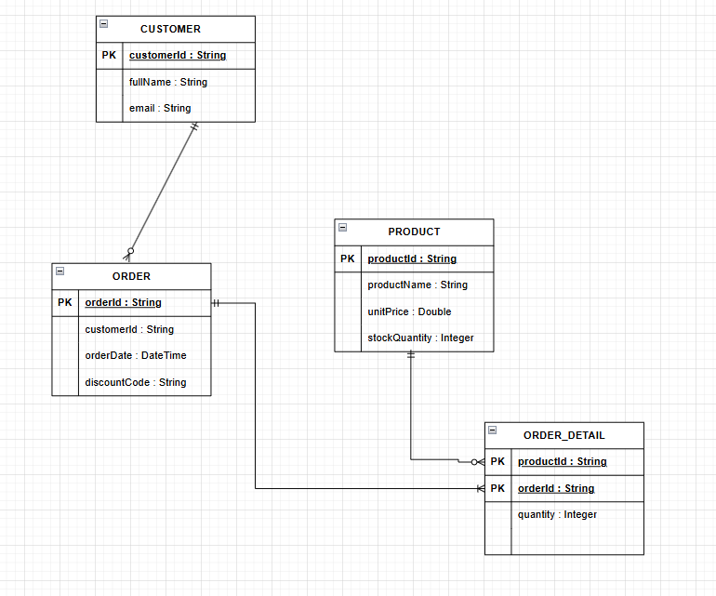

Bước 9:
Sơ đồ | Vị trí trong SRS
Use Case Diagram | Specific Requirements Chức năng hệ thống / Functional Requirements
UI Wireframe | Specific Requirements Giao diện người dùng / User Interface
ERD | Specific Requirements Yêu cầu cơ sở dữ liệu / Database Requirements
Class Diagram | Specific Requirements Thiết kế mô hình / System Models hoặc Software Design

